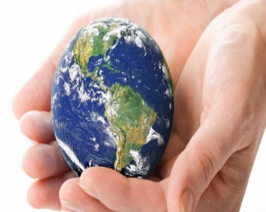22 април - Ден на Земята

Денят на Земята се отбелязва от 1970 година първо в САЩ, като се включват повече от 20 милиона американци от всички краища на страната. През 1990 г. е обявен за международен празник, а в България се чества от 1993 година.
Чрез мотото на кампанията за Деня на Земята през 2019г. „В природата нищо не същестува само” се акцентира върху това,че всички живи същества имат незаменима стойност и роля в живота ни. То насочва вниманието на Света към изчезването на видове диви животни и растения, което все още може да бъде забавено и популацията им може да бъде възстановена.
Идеята, която свързва хората от цял свят на тази дата, е да се обединят в защита на околната среда, и всеки да даде своя принос за по-чиста и здравословна околна среда, за съхраняване на живота на планетата.

